แบบร่างโครงงานวิศวกรรมคอมพิวเตอร์
สาขาวิชาวิศวกรรมคอมพิวเตอร์ มหาวิทยาลัยเทคโนโลยีราชมงคลอีสาน วิทยาเขตขอนแก่น

วันที่ 17 มกราคม พ.ศ 2569

รายชื่อผู้จัดทำโครงงาน
1) | นายปรเมศว์ เดนนิส โฮค อาร์ริงตัน 4 | รหัสนักศึกษา: | 66332110168-3 | โทร: | 091-129-3125
2) | นายธนกร สุภาวรรณชัย | รหัสนักศึกษา: | 66332110082-0 | โทร: | 080-068-6095

1. ชื่อหัวข้อโครงงาน
ชื่อเรื่อง | (ภาษาไทย) อุปกรณ์สวมใส่เพื่อการติดตามสุขภาพและเว็บแอปเช็คคิวผู้ป่วยนอก
 | (ภาษาอังกฤษ) Wearable Health Monitoring Device and Outpatient Queue Check Web Application

2. รูปแบบรายงาน
 |  ปริญญานิพนธ์ |  รายงานเชิงเทคนิค

3. หลักการและเหตุผล
ในระบบการบริหารจัดการสาธารณสุขในปัจจุบัน แผนกผู้ป่วยนอก (Outpatient Department: OPD) มีบทบาทสำคัญในการคัดกรองและจำแนกผู้ป่วยตามความรุนแรงของอาการ อย่างไรก็ตาม ปัญหาที่เกิดขึ้นอย่างต่อเนื่องคือ "ช่องว่างของการรอคอย" ซึ่งหมายถึงช่วงเวลาที่ผู้ป่วยผ่านการคัดกรองเบื้องต้นแล้วแต่ยังไม่ถึงคิวพบแพทย์และหลังพบแพทย์เพื่อติดตามอาการเพื่อนัดหมายภายหลัง ในกรณีที่จำนวนผู้ป่วยหนาแน่น บุคลากรทางการแพทย์มักไม่สามารถติดตามการเปลี่ยนแปลงของสัญญาณชีพ ของผู้ป่วยทุกคนได้อย่างต่อเนื่อง ส่งผลให้สภาวะวิกฤตที่อาจเกิดขึ้นโดยไม่คาดคิดไม่ได้รับการตรวจพบทันทีก่อนจะเกิดวิกฤตร้ายแรง
ความเสี่ยงนี้เพิ่มขึ้นโดยเฉพาะในผู้ป่วยที่มาด้วยอาการ เช่น ปวดศีรษะรุนแรง ปวดท้อง หรือเวียนศีรษะ ซึ่งอาการเหล่านี้อาจเป็นสัญญาณเตือนของภาวะที่อันตรายถึงชีวิต โดยสามารถประเมินความเสี่ยงเบื้องต้นได้จากค่าดัชนีช็อก (Shock Index: SI) ซึ่งคำนวณจากอัตราการเต้นของหัวใจหารด้วยความดันโลหิตซิสโตลิก จากการศึกษาของ Rady et al. (1994) [1] พบว่าผู้ป่วยที่มีค่า SI > 0.9 มีความสัมพันธ์อย่างมีนัยสำคัญกับการเกิดภาวะวิกฤตที่ซ่อนเร้นและความจำเป็นในการรักษาทันที แม้สัญญาณชีพภายนอกจะดูปกติก็ตาม นอกจากนี้ อาการปวดศีรษะและเวียนศีรษะอาจบ่งชี้ถึงโรคหลอดเลือดสมองฉับพลัน (Acute Stroke) ซึ่งมีช่วงเวลา "นาทีทอง" ที่จำกัด ข้อมูลจากการศึกษาเชิงปริมาณของ Saver (2006) [2] ระบุข้อเท็จจริงว่า ในขณะที่สมองขาดเลือด ทุกๆ 1 นาทีที่ล่าช้า จะทำให้ผู้ป่วยสูญเสียเซลล์ประสาทถึง 1.9 ล้านเซลล์ และสมองจะแก่ตัวลงเทียบเท่ากับ 3.6 ปี สำหรับกรณีภาวะหัวใจหยุดเต้น (Cardiac Arrest) ข้อมูลจาก Larsen et al. (1993) [3] และสมาคมโรคหัวใจแห่งอเมริกา (AHA) ระบุสอดคล้องกันว่า โอกาสรอดชีวิตของผู้ป่วยจะลดลงประมาณ 7-10% ในทุกๆ 1 นาที ที่ผ่านไปโดยไม่ได้รับการกู้ชีพ
สถิติจาก องค์การอนามัยโลก (WHO) [4] ระบุว่ากลุ่มโรคหัวใจและหลอดเลือดเป็นสาเหตุการเสียชีวิตอันดับต้นๆ โดยมีผู้เสียชีวิตสูงถึง 17.9 ล้านคนต่อปี การวัดสัญญาณชีพเพียงครั้งเดียว ณ จุดคัดกรองจึงไม่เพียงพอในการรับประกันความปลอดภัยเนื่องจากไม่สามารถสะท้อนความผิดปกติทางสรีรวิทยาที่อาจเปลี่ยนแปลงได้อย่างรวดเร็วในขณะรอและเกิดภาวะแทรกซ้อนที่ทำให้เกิดอาการเข้าขั้นวิกฤต
นอกจากด้านสุขภาพแล้ว ระบบการจัดการลำดับคิวในปัจจุบันยังประสบปัญหาภาวะ "คิวไม่ตอบสนอง" ซึ่งเป็นระบบแบบคงที่ที่ไม่สามารถปรับเปลี่ยนตามความเร่งด่วนของสภาวะร่างกายผู้ป่วยที่เปลี่ยนไปในขณะรอคอย การบริหารจัดการเวลาและความปลอดภัยจึงต้องดำเนินไปควบคู่กันโดยอาศัยเทคโนโลยีสมัยใหม่ คณะผู้จัดทำจึงได้เล็งเห็นถึงความสำคัญของการนำเทคโนโลยีอินเทอร์เน็ตของสรรพสิ่ง มาประยุกต์ใช้เพื่อสร้างระบบเฝ้าระวังที่มีประสิทธิภาพสูง ในการพัฒนาครั้งนี้
คณะผู้จัดทำได้เลือกใช้ เซนเซอร์ MAX32664 ซึ่งมีความสามารถในการเป็นตัวกลางประมวลผล และวัดค่า ชีพจร ออกซิเจนในเลือด และ ความดันโลหิตได้ พร้อมระบบที่มีอัลกอริทึมคำนวณค่าสุขภาพภายในตัว ช่วยลดภาระการทำงานของหน่วยประมวลผลหลักและตัดสัญญาณรบกวนได้ดีกว่าเซนเซอร์ทั่วไป ผสมผสานกับการประมวลผลข้อมูล ณ แหล่งกำเนิด เพื่อความรวดเร็วในการแจ้งเตือน โดยระบบจะทำงานร่วมกับเว็บแอปพลิเคชันที่แสดงผลข้อมูลสุขภาพแบบเรียลไทม์ควบคู่ไปกับสถานะลำดับคิว โครงงาน “อุปกรณ์สวมใส่เพื่อการติดตามสุขภาพและเว็บแอปเช็คคิวผู้ป่วยนอก” จึงถูกพัฒนาขึ้นเพื่อเปลี่ยนบทบาทของผู้ป่วยให้กลายเป็นผู้ที่ “ได้รับการเฝ้าระวังอย่างเป็นระบบ” นวัตกรรมนี้ไม่เพียงแต่จะช่วยลดความตึงเครียดและภาระงานของบุคลากรทางการแพทย์ซึ่งสอดคล้องกับการศึกษาของ Kim et al. (2022) [5] แต่ยังเป็นการยกระดับมาตรฐานการดูแลรักษาไปสู่รูปแบบ Smart Healthcare เพื่อความปลอดภัยสูงสุดและสร้างความเชื่อมั่นให้แก่ผู้รับบริการ

4. วัตถุประสงค์
4.1) | พัฒนาอุปกรณ์สวมใส่ต้นแบบที่สามารถวัดสัญญาณชีพ (ชีพจร ความดัน) โดยมีค่าความคลาดเคลื่อนไม่เกิน ±10% เมื่อเทียบกับอุปกรณ์มาตรฐาน
4.2) | เพื่อพัฒนาแอปพลิเคชันบนเว็บสำหรับแสดงผลข้อมูลสุขภาพแบบ Real-time และแจ้งเตือนสถานะคิวการเข้ารับบริการและส่งข้อมูลจากอุปกรณ์สวมใส่เข้าเว็บแอปพลิเคชัน
4.3) | เพื่อพัฒนาระบบ อุปกรณ์สวมใส่ สำหรับจัดเก็บและเชื่อมโยงข้อมูลระหว่างอุปกรณ์และฐานข้อมูลโรงพยาบาล
4.4) | ทำให้บุคลากรทางการแพทย์สามารถติดตามสัญญาณชีพและบันทึกข้อมูลของผู้ป่วยได้อย่างต่อเนื่อง

5. ขอบเขตและข้อจำกัดของโครงงาน
5.1 ขอบเขตของระบบฮาร์ดแวร์
5.1.1) | รองรับการใช้งานกับผู้ใช้งาน 1 คนต่อ 1 อุปกรณ์
5.1.2) | สามารถวัดค่าพื้นฐานด้านสุขภาพได้อย่างน้อย 1 ค่า ได้แก่ ชีพจร ออกซิเจนในเลือด และความดัน
5.1.3) | แสดงค่าที่วัดได้บน จอแสดงผล(จอRound LCD) ที่ติดมาตัวอุปกรณ์สวมใส่
5.1.4) | ใช้ตัว ไมโครคอนโทรลเลอร์ตระกูล ESP-32 เป็นหน่วยประมวลผลหลักของระบบ
5.1.5) | มีแบตเตอรี่ในตัว สามารถชาร์จไฟใหม่ได้ (เช่น ผ่านพอร์ต USB หรือโมดูลชาร์จแบตลิเทียม)
5.1.6) | สามารถส่งข้อมูลที่วัดได้ไปยังแอปพลิเคชันบนมือถือผ่านสัญญาณ Bluetooth หรือ Wi-Fi
5.2 ขอบเขตของระบบซอฟต์แวร์และเครือข่าย
5.2.1) | ระบบรองรับการใช้งานผ่านเว็บเบราว์เซอร์ (Web Browser) โดยไม่ต้องติดตั้งแอปพลิเคชันลงในเครื่อง (Responsive Web Design)
5.2.2) | ใช้ Firebase เป็นฐานข้อมูลกลาง (Cloud Database) ในการจัดเก็บข้อมูลสุขภาพและสถานะคิว
5.2.3) | พัฒนาเว็บแอปพลิเคชันด้วย Next.js และ React สำหรับแสดงผลข้อมูลสุขภาพแบบเรียลไทม์ (Real-time Dashboard)
5.2.4) | เว็บแอปพลิเคชันทำหน้าที่ส่งข้อมูลสุขภาพ ขึ้นสู่ระบบฐานข้อมูลกลาง (Web Server) ผ่าน API
5.2.5) | เว็บแอปพลิเคชันสามารถ ดึงข้อมูลสถานะคิว จากระบบกลางมาแสดงผลให้ผู้ป่วยทราบ
5.3 ข้อจำกัดของโครงงาน (Limitations)
5.3.1) | ความแม่นยำของเซนเซอร์ตรวจวัด (Pulse/SpO2/BP) เป็นเพียงการคัดกรองเบื้องต้นเท่านั้นเนื่องจากเซนเซอร์ MAX32664 ใช้อัลกอริทึมในการ ประมาณค่า (Estimation) จากการวิเคราะห์คลื่นชีพจร (PPG) ซึ่งอาจมีความคลาดเคลื่อนเมื่อมีการเคลื่อนไหว จึงใช้เพื่อดูแนวโน้ม (Trend) เท่านั้น ไม่สามารถใช้แทนการวินิจฉัยของแพทย์ได้ 100% พยาบาลยังคงต้องตรวจสอบข้อมูลซ้ำเพื่อยืนยันผล
5.3.2) | เป็นเพียง ต้นแบบ (Prototype) เพื่อการศึกษาและสาธิต ไม่ใช่อุปกรณ์ทางการแพทย์ที่ได้รับการรับรองมาตรฐาน
5.3.3) | ระบบสามารถใช้งานได้เฉพาะ ในพื้นที่ที่มีสัญญาณ Wi-Fi หรือBluetoothในสภาพแวดล้อมปกติ (อุณหภูมิห้อง ไม่โดนน้ำ ไม่กระแทกรุนแรง)
5.3.4) | อุปกรณ์ต้นแบบมีข้อจำกัดด้าน ระยะเวลาใช้งานต่อการชาร์จหนึ่งครั้ง ความทนทานของกล่อง/โครงสร้าง เพราะเน้นการทดลองมากกว่าการผลิตเชิงพาณิชย์
5.3.5) | เว็บแอปพลิเคชันจะแสดงข้อมูลคิวและส่งประวัติสุขภาพได้ ก็ต่อเมื่อมีการเชื่อมต่ออินเทอร์เน็ตและเชื่อมต่อกับระบบฐานข้อมูลกลาง (Web Server) ได้เท่านั้น
5.4 ขอบเขตวิธีการทดสอบ (Testing Scope)
5.4.1) | ทดสอบความแม่นยำ: เทียบค่าที่วัดได้จากอุปกรณ์สวมใส่ กับเครื่องมือแพทย์มาตรฐาน กับกลุ่มตัวอย่างจำนวนหนึ่ง เพื่อหาค่าความคลาดเคลื่อนโดยกำหนดเกณฑ์ความคลาดเคลื่อนที่ยอมรับได้ไม่เกิน ±10%
5.4.2) | ทดสอบการส่งข้อมูล: ทดสอบระยะทางที่ส่งข้อมูลได้เสถียร (เช่น ระยะ 5-10 เมตร) และความเร็วในการอัปเดตข้อมูลขึ้นจอ และมีความหน่วงเวลา เฉลี่ยไม่เกิน 3-5 วินาที
5.4.3) | ทดสอบระบบแจ้งเตือน:จำลองสถานการณ์วิกฤต เพื่อดูว่าแอปฯ เด้งเตือนถูกต้องตามเงื่อนไขหรือไม่
6. ประโยชน์ที่คาดว่าจะได้รับ
6.1) | ได้ต้นแบบอุปกรณ์สวมใส่ที่สามารถตรวจวัดและติดตามสัญญาณชีพของผู้ป่วยได้ทุกที่ภายในขอบเขตเครือข่าย
6.2) | มีแอปพลิเคชันที่ช่วยให้ผู้ป่วยทราบสถานะคิวและข้อมูลสุขภาพของตนเองได้ทันที ลดความกังวลระหว่างรอตรวจดำเนินการ
6.3) | ช่วยลดระยะเวลาในการคัดกรองผู้ป่วยและลดภาระงานซ้ำซ้อนของบุคลากรทางการแพทย์
6.4) | มีระบบจัดเก็บข้อมูลสุขภาพอัตโนมัติที่ช่วยลดความผิดพลาดจากการจดบันทึกด้วยมือ
6.5) | สามารถนำข้อมูลไปวิเคราะห์เพื่อบริหารจัดการทรัพยากรและคิวภายในโรงพยาบาลได้อย่างมีประสิทธิภาพ

7. เทคโนโลยี/อุปกรณ์ที่ใช้
7.1) ส่วนระบบฮาร์ดแวร์
- Microcontroller :
- 1. ESP-32 Node MCU – ใช้เป็นตัวจัดการอุปกรณ์และส่งข้อมูล
- 2. XIAO-ESP32-C3 Seeed Studio – ใช้เป็นตัวจัดการอุปกรณ์และส่งข้อมูล
- Wire – สายไฟต่อวงจร

- Sensors:
- Pulse Express Pulse-Ox & Heart Rate Sensor with MAX32664 SKU: PC-MED-0411
- เซ็นเซอร์วัด อัตราการเต้นของหัวใจ ค่าระดับออกซิเจนในเลือด และสามารถใช้ค่าประมาณในการคำนวณความดันโลหิตได้ และสามารถใช้กราฟในการวัดอัตราหายใจ
- 2. MPU-6050 : เป็นgyroscopeสำหรับการวัดแกน 3 มิติ

- Display :
1.28 inch Round LCD (GC9A01)- ตัวแสดงจอภาพและค่าต่างๆ

- Power:
แบตเตอรี่ ลิเธียมโพลิเมอร์(Li-Po) 3.7 V รหัส 401230 – แบตเตอรี่สำหรับให้พลังงาน

7.2) ส่วนระบบซอฟต์แวร์
- Firmware Development: Arduino IDE – ตัวเขียนโปรแกรมสำหรับลงบอร์ด ESP-32

Web Application:
FrontEnd:
- Next.js (Framework): เป็นโครงสร้างหลักในการสร้างเว็บแอปพลิเคชันที่ช่วยให้เว็บโหลดเร็วและจัดการหน้าต่างๆ ได้ง่ายNext.js – ใช้เป็นframework
- React (Library): ใช้สำหรับสร้างส่วนติดต่อผู้ใช้ (User Interface) ที่มีความลื่นไหลและตอบสนองแบบ Real-time.
- Tailwind CSS: ใช้สำหรับตกแต่งหน้าเว็บให้สวยงามและรองรับการแสดงผลบนมือถือ (Responsive Design).

BackEnd:
- Firebase: ทำหน้าที่เป็นฐานข้อมูลหลัก (Cloud Firestore / Realtime Database) สำหรับจัดเก็บข้อมูลสุขภาพและสถานะคิวผู้ป่วย.Node.js – เครื่องมือสำหรับการทำเว็บแอปพลิเคชั่นและเชื่อมข้อมูล
- Node.js: เป็นสภาพแวดล้อม (Runtime) ที่ใช้ในการรันระบบซอฟต์แวร์และจัดการ Library ต่างๆ ของเว็บแอปพลิเคชัน.
Deployment: Vercel: ใช้สำหรับนำซอฟต์แวร์ที่พัฒนาเสร็จแล้วขึ้นสู่ระบบ Cloud เพื่อให้ผู้ใช้งานสามารถเข้าถึง Web App ผ่านอินเทอร์เน็ตได้ทั่วโลก.

7.3) ส่วนระบบเครื่องมือพัฒนาและจัดการเวอร์ชัน
- Version Control: GitHub – เก็บซอร์สโค้ดและใช้ร่วมกันในทีม
8. สถานที่ทำโครงงาน
- ห้องปฏิบัติการวิศวกรรมคอมพิวเตอร์
- มหาวิทยาลัยเทคโนโลยีราชมงคลอีสาน วิทยาเขต ขอนแก่น
9. แผนงานและระยะเวลาดำเนินงาน
9.1) | ศึกษาข้อมูลพื้นฐานเกี่ยวกับ อุปกรณ์สวมใส่ และเซ็นเซอร์วัดชีพจร ความดัน และ อุปกรณ์สวมใส่ และเก็บ Requirement โครงงาน  ช่วงเวลา: พฤศจิกายน 2568 – ธันวาคม 2568
9.2) | ออกแบบระบบโดยรวม (Block Diagram) เลือกอุปกรณ์ฮาร์ดแวร์ (ESP32, sensor, screen, battery, PCB) และวางโครงสร้างฐานข้อมูล/เว็บ  ช่วงเวลา: มกราคม 2569 – กุมภาพันธ์ 2569
9.3) | พัฒนาส่วนฮาร์ดแวร์: ประกอบวงจร ต่อเซ็นเซอร์กับ ESP32 ทดสอบการอ่านค่าพื้นฐานจากเซ็นเซอร์ทีละตัว  ช่วงเวลา: มกราคม 2569 – กุมภาพันธ์ 2569
9.4) | พัฒนาซอฟต์แวร์บนไมโครคอนโทรลเลอร์: เขียนโค้ดอ่านค่าเซ็นเซอร์ แสดงผลบนหน้าจออุปกรณ์สวมใส่ เชื่อมต่อ Wi-Fi และเตรียมฟังก์ชันส่งข้อมูลขึ้นเว็บ  ช่วงเวลา: กุมภาพันธ์ 2569 – มีนาคม 2569
9.5) | พัฒนาระบบเว็บ/ฐานข้อมูล: สร้างหน้าเว็บหรือ Dashboard แสดงค่าแบบ Real-time และประวัติย้อนหลัง ทดสอบรับข้อมูลจาก ESP32  ช่วงเวลา: มีนาคม 2569 – เมษายน 2569
9.6) | ทดสอบระบบรวมทั้งชุด: ทดสอบกับผู้ใช้งานจริง (จำลอง)เก็บข้อมูล ปรับปรุงความถูกต้องของการวัด และแก้ไขปัญหา  ช่วงเวลา: เมษายน 2569 – มิถุนายน 2569
9.7) | สรุปผลการทดลอง เริ่มเขียนรายงานโครงงานฉบับสมบูรณ์ พร้อมเตรียมสไลด์และฝึกนำเสนอ  ช่วงเวลา: มิถุนายน 2569 – สิงหาคม 2569

แผนงาน  ระยะเวลาดำเนินงาน | 2568 |  | 2569
แผนงาน  ระยะเวลาดำเนินงาน | พ.ย. | ธ.ค. | ม.ค. | ก.พ. | มี.ค. | เม.ย. | พ.ค. | มิ.ย. | ก.ค. | ส.ค. | ก.ย. | ต.ค. | พ.ย. | ธ.ค.
9.1 |  | 
9.2 |  |  |  | 
9.3 |  |  |  | 
9.4 |  |  |  |  | 
9.5 |  |  |  |  |  | 
9.6 |  |  |  |  |  |  |  | 
9.7 |  |  |  |  |  |  |  |  |  | 

10. งบประมาณ
ลำดับที่ | รายการ | รวมเป็นเงิน
10.1) | Microcontroller ESP-32 C3 | 200 | บาท
10.2) | XIAO-ESP32-C3 Seeed Studio | 400 | บาท
10.3) | Pulse Express Pulse-Ox & Heart Rate Sensor with MAX32664 SKU: PC-MED-0411 | 1700 | บาท
10.4) | ค่าเส้นใยเครื่องปริ้น | 200 | บาท
10.5) | 1.28 inch Round LCD (GC9A01) | 200 | บาท
10.6) | ลิเธียมโพลิเมอร์(Li-Po) 3.7 V รหัส 401230 | 100 | บาท
10.7) | MPU 6050 | 150 | บาท
10.8) | สายไฟขนาดเล็กพร้อมท่อหุ้ม | 200 | บาท
10.9) | ค่าอุปกรณ์อื่น ๆในการทดลองสร้าง | 620 | บาท
10.10) | ค่าจิปาถะสำหรับการประกอบ | 500 | บาท
รวมเป็นเงิน |  | 4,570 | บาท

11. ทบทวนวรรณกรรม
การศึกษาที่เกี่ยวข้องประกอบด้วย
11.1) ความสำคัญของสัญญาณชีพ (Vital Signs)
การตรวจวัดสัญญาณชีพเป็นพื้นฐานสำคัญในการประเมินสุขภาพเบื้องต้น โดยเฉพาะในกลุ่มผู้ป่วยโรคเรื้อรังหรือผู้สูงอายุ ข้อมูลทางการแพทย์ระบุว่าค่าสัญญาณชีพที่สำคัญประกอบด้วย อัตราการเต้นของหัวใจ (Heart Rate): เป็นตัวบ่งชี้การทำงานของหัวใจ สภาวะความเครียด หรือความผิดปกติขณะพักผ่อน ปริมาณออกซิเจนในเลือด (SpO2): ภาวะพร่องออกซิเจน (Hypoxia) เป็นสัญญาณอันตรายของระบบทางเดินหายใจและระบบไหลเวียนโลหิต จากเอกสารทางการแพทย์และมาตรฐานสุขภาพ [7], [8] ระบุเกณฑ์ความเสี่ยงไว้ว่า ค่า SpO2 ปกติ ควรอยู่ที่ 95-100% หากต่ำกว่า 90-92% ถือเป็นภาวะวิกฤตที่ต้องได้รับการดูแลทันที อัตราการเต้นหัวใจ ในผู้ใหญ่ปกติขณะพักควรอยู่ที่ 60-100 ครั้ง/นาที
11.2) เทคโนโลยี Internet of Things (IoT) สำหรับการแพทย์ (IoT in Healthcare)
งานวิจัยหลายชิ้นชี้ให้เห็นว่า การประยุกต์ใช้ IoT เข้ามาช่วยในการดูแลสุขภาพ (Smart Healthcare) ช่วยลดช่องว่างระหว่างผู้ป่วยและแพทย์ ทำให้การติดตามอาการเป็นไปได้แบบ Real-time [6] โดยโครงสร้างระบบที่มีประสิทธิภาพมักประกอบด้วย 3 ส่วนหลัก: Node/Device: อุปกรณ์สวมใส่ (Wearable) ที่ทำหน้าที่เก็บค่า Gateway: ตัวกลางส่งข้อมูล (เช่น สมาร์ตโฟนผ่าน Bluetooth) Cloud/Server: ระบบจัดเก็บและแสดงผลข้อมูลบนเว็บไซต์ ซึ่งสอดคล้องกับโครงงานนี้ที่ใช้การส่งข้อมูลจากอุปกรณ์สวมใส่เข้าสู่เว็บแอปพลิเคชันและส่งต่อไปยัง Server เพื่อประมวลผล นอกจากนี้ยังมีการนำ IoT มาประยุกต์ใช้เพื่อพัฒนาคุณภาพชีวิตผู้สูงอายุอย่างแพร่หลาย [11]

11.3) ไมโครคอนโทรลเลอร์และเซนเซอร์ตรวจวัด (Microcontroller & Biomedical Sensors)
ในการพัฒนาอุปกรณ์สวมใส่เพื่อสุขภาพ การเลือกใช้ฮาร์ดแวร์ที่มีขนาดเล็กและประหยัดพลังงานเป็นเรื่องสำคัญ งานวิจัยที่เกี่ยวข้อง [9] พบว่า Arduino/Microcontroller: เป็นแพลตฟอร์มที่เหมาะสมสำหรับการทำต้นแบบ (Prototyping) เนื่องจากรองรับการเชื่อมต่อเซนเซอร์ได้หลากหลายและเขียนโปรแกรมควบคุมได้ยืดหยุ่น เซนเซอร์วัดชีพจรและออกซิเจน: นิยมใช้หลักการ PPG (Photoplethysmography) คือการยิงแสงผ่านผิวหนังเพื่อตรวจวัดการเปลี่ยนแปลงของปริมาณเลือด ซึ่งมีความแม่นยำเพียงพอสำหรับการคัดกรองเบื้องต้นและใช้งานในระดับ Home Use โมดูล Bluetooth (BLE): เหมาะสำหรับการส่งข้อมูลระยะใกล้เข้าสู่สมาร์ตโฟน เนื่องจากกินไฟน้อย (Low Energy) ทำให้ยืดอายุการใช้งานแบตเตอรี่ของอุปกรณ์สวมใส่ [10]
11.4) การพัฒนาเว็บแอปพลิเคชันเพื่อแสดงผลข้อมูล (Web Application & Dashboard)
ระบบแสดงผลข้อมูลส่วนกลางมีความจำเป็นอย่างยิ่งสำหรับการรวบรวมข้อมูลจากอุปกรณ์ หลายตัว งานวิจัยเกี่ยวกับการพัฒนาระบบสารสนเทศสุขภาพ [6] เสนอแนะว่า Web Dashboard ที่ดีควรมีคุณสมบัติ: Data Visualization: แสดงค่ากราฟชีพจรและออกซิเจนย้อนหลังได้ เพื่อดูแนวโน้มสุขภาพ Real-time Monitoring: แสดงค่าปัจจุบันและตำแหน่งล่าสุดของผู้ป่วยทันทีที่ได้รับข้อมูลจาก Server Accessibility: เข้าถึงได้ง่ายผ่านเว็บบราวเซอร์ ทั้งบนคอมพิวเตอร์และมือถือ เพื่อให้ญาติหรือแพทย์ดูข้อมูลได้
สรุปบททบทวนวรรณกรรม
จากการศึกษาทฤษฎีและงานวิจัยที่เกี่ยวข้อง ทั้งในด้านความสำคัญของสัญญาณชีพ (Heart Rate, SpO2) เทคโนโลยี อุปกรณ์สวมใส่ เซนเซอร์ตรวจวัดทางชีวภาพ และการพัฒนาเว็บแอปพลิเคชัน สามารถสรุปได้ว่า การบูรณาการเทคโนโลยีเหล่านี้เข้าด้วยกันผ่านไมโครคอนโทรลเลอร์ (ESP32) และเชื่อมต่อข้อมูลผ่าน Bluetoothหรือ WIFI สู่สมาร์ตโฟนและ Server จะช่วยให้สามารถสร้างระบบติดตามสุขภาพผู้ป่วยที่มีประสิทธิภาพ ช่วยลดความเสี่ยงในการเกิดเหตุฉุกเฉิน และช่วยให้ผู้ดูแลสามารถติดตามสถานะของผู้ป่วยได้ตลอดเวลาผ่านทางหน้าเว็บไซต์ ซึ่งเป็นแนวทางที่เหมาะสมในการดำเนินโครงงานนี้
12. ภาพรวมการทำงานระบบ
อุปกรณ์สวมใส่เพื่อการติดตามสุขภาพและเว็บแอปเช็คคิวผู้ป่วยนอกมีกระบวนการทำงานแบ่งดังนี้
12.1) ส่วนนำเข้าข้อมูล
อุปกรณ์สวมใส่ ทำหน้าที่เป็นอุปกรณ์สวมใส่ที่รวบรวมข้อมูลจากผู้ป่วย ประกอบด้วยเซนเซอร์วัดชีพจรและความดัน (MAX32664)
การป้อนข้อมูลผู้ใช้งาน ผู้ป่วยหรือเจ้าหน้าที่ลงทะเบียนข้อมูลเบื้องต้นผ่านเว็บแอปพลิเคชันเพื่อเชื่อมโยง ID ของอุปกรณ์สวมใส่เข้ากับประวัติผู้ป่วย

12.2) ส่วนประมวลผลและจัดเก็บข้อมูล
ไมโครคอนโทรลเลอร์ ทำหน้าที่ประมวลผลค่าสัญญาณชีพที่อ่านได้จากเซนเซอร์ แสดงผลค่าเบื้องต้นผ่านจอ Round LCDบนตัวอุปกรณ์สวมใส่ และส่งข้อมูลผ่านเครือข่ายไร้สาย (Wi-Fi) ไปยังระบบอินเทอร์เน็ต
ฐานข้อมูลคลาวด์ ทำหน้าที่เป็นตัวกลางในการจัดเก็บข้อมูลสุขภาพแบบ Real-time (Real-time Database) และจัดการสถานะคิวของผู้ป่วย เพื่อให้แอปพลิเคชันสามารถดึงข้อมูลไปใช้งานได้ทันที

12.3) ส่วนแสดงผลและแจ้งเตือน
เว็บแอปพลิเคชัน พัฒนาด้วย Reactและnext.js ทำหน้าที่ดึงข้อมูลจาก Firebase มาแสดงผลในรูปแบบ Dashboard กราฟสัญญาณชีพ และแสดงบัตรคิวอิเล็กทรอนิกส์
ระบบแจ้งเตือน ระบบจะทำการแจ้งเตือนผ่านเว็บแอปพลิเคชันเมื่อถึงคิวการรักษา หรือเมื่อค่าสัญญาณชีพ (เช่น อัตราการเต้นหัวใจ) สูงหรือต่ำกว่าเกณฑ์ที่กำหนดไว้ เพื่อให้บุคลากรทางการแพทย์หรือผู้ดูแลทราบทันที

13 ภาพรวมการทำงานของระบบ
13.1) Use Case Diagram
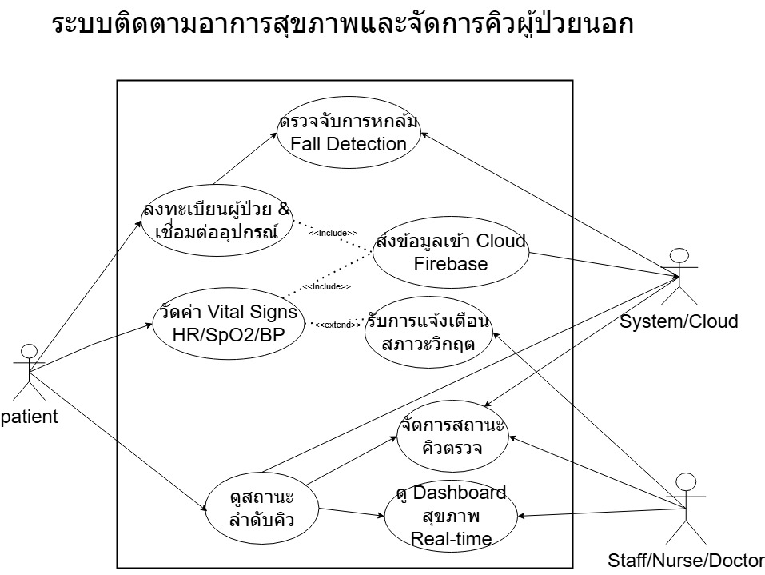

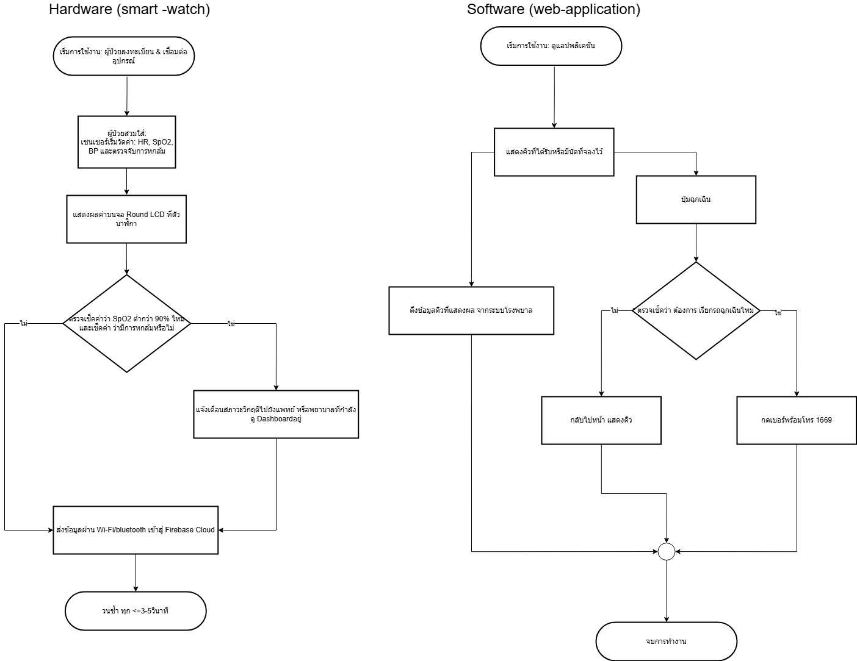
13.2)Flowchart Hardware

13.3)Flowchart Software

อ้างอิง
[1] M. Y. Rady, H. A. Smithline, H. Blake, R. Nowak, and E. Rivers, "A comparison of the shock index and conventional vital signs to identify acute, critical illness in the emergency department," Annals of Emergency Medicine, vol. 24, no. 4, pp. 685-690, 1994.
[2] J. L. Saver, "Time is brain—quantified," Stroke, vol. 37, no. 1, pp. 263-266, 2006.
[3] M. P. Larsen, M. S. Eisenberg, R. O. Cummins, and A. P. Hallstrom, "Predicting survival from out-of-hospital cardiac arrest: a graphic model," Annals of Emergency Medicine, vol. 22, no. 11, pp. 1652-1658, 1993.
[4] World Health Organization, "Cardiovascular diseases (CVDs) Fact Sheet," 2019. [Online]. Available: https://www.who.int/health-topics/cardiovascular-diseases.
[5] J. Kim, K. H. Kim, and H. Y. Lee, "Effect of a Wireless Vital Sign Monitoring System on the Rapid Response System in the General Ward," Journal of Medical Systems, vol. 46, no. 66, Aug. 2022.
[6] M. Awadalla, F. Kausar, and R. Ahshan, "Developing an IoT Platform for the Elderly Health Care," International Journal of Advanced Computer Science and Applications (IJACSA), vol. 12, no. 4, pp. 1-7, 2021.
[7] G. Stavropoulos, V. Papastergiou, A. Panagiotakopoulos, and I. Kazanidis, "IoT Wearable Sensors and Devices in Elderly Care: A Review," Sensors, vol. 20, no. 9, 2020.

[8] A. M. Khan, M. T. Islam, and M. A. Hossain, "IoT-Based Vital Sign Monitoring: A Literature Review," Internet of Things and Cyber-Physical Systems, vol. 4, pp. 1–15, 2024.

[9] A. F. A. Aziz, S. S. Mohamed, and N. A. Rahman, "Design of Online Vitals Monitor by Integrating Big Data and IoT," Computer Systems Science and Engineering, vol. 44, no. 3, pp. 2285–2302, 2022.

[10] A. S. Bouchar, M. F. Sfar, and A. H. Kacem, "Remote Health Monitoring Systems Based on Bluetooth Low Energy: A Survey," J. Med. Syst., vol. 44, no. 7, pp. 1–26, Jul. 2020.

[11] S. Abdulmalek et al., "IoT-Based Healthcare-Monitoring System towards Improving the Quality of Life for the Elderly," Healthcare, vol. 10, no. 10, 2022.

